

**EHB23/2.2S**

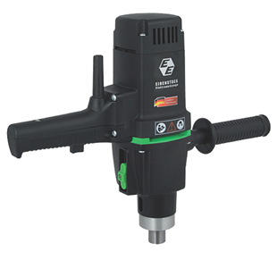

1700 Watt

Krachtige 1700 Watt boormachine met 2 versnellingen en traploos regelbaar toerental, geschikt voor het boren in hout en staal. Voorzien van mechanische slipkoppeling. Technische gegevens:

|  |  |
| --- | --- |
| Artikelnummer | 10.053.01 |
| EAN code | 8713265020431 |
| Merk | Eibenstock |
| Vermogen | 1700 Watt |
| Toerental (belast) | 0-230 / 0-560 tr/min. |
| Boorcap. in staal | 23 mm |
| Aansluiting | MK 2 |
| Spanhalsdiameter | 46 mm |
| Gewicht | 5,8 kg |
| Inclusief | rubber handgreep en uitdrijfspie nr. 2 |

Download hier de onderdelentekening:

EHB23/2.2S - onderdelentekening